บริษัท ยุธาภัคร์ จำกัด  ฝ่ายพัฒนาระบบสารสนเทศ  แบบฟอร์มบันทึกการกู้ข้อมูลไฟล์  คอมพิวเตอร์ ฮาร์ดดิสก์ แฟลชไดรฟ์ และไฟล์ที่เปิดไม่ได้ | IT-FR-001  ใช้ภายในบริษัท  พฤศจิกายน 2569

01  กรอกข้อความ  คลิกช่องแล้วพิมพ์ |  | 02  เลือกรายการ  คลิกช่องแล้วเลือกคำตอบ |  | 03  ใส่รูปภาพ  คลิกกรอบรูป แล้วเลือกไฟล์

ผู้แจ้งกรอกส่วนที่ 1 ถึง 5 ให้ครบ โดยเฉพาะอาการและรายการไฟล์ เจ้าหน้าที่สารสนเทศกรอกส่วนที่ 6 ถึง 9 และใส่รูปหลักฐาน
ก่อนลงมือกู้
ห้ามบันทึกไฟล์ที่กู้ได้กลับลงดิสก์ต้นทาง และห้ามติดตั้งโปรแกรมบนดิสก์นั้นก่อนทำสำเนา การเขียนทับอาจทำให้ไฟล์ที่หายกู้คืนไม่ได้
01 ข้อมูลแบบฟอร์ม
เลขที่งาน  เช่น FR-2569-001 |  | วันที่แจ้ง  วว/ดด/ปปปป |  | วันที่รับเรื่อง  วว/ดด/ปปปป

ความเร่งด่วน  เลือก |  | สถานะงาน  เลือก |  | ช่องทางที่แจ้ง  เลือก
02 ผู้แจ้งและผู้รับเรื่อง
ผู้แจ้งกรอกฝั่งซ้าย เจ้าหน้าที่ผู้รับเรื่องกรอกฝั่งขวา
ผู้แจ้งเหตุ  ชื่อ-สกุล  คลิกเพื่อกรอก  แผนก  คลิกเพื่อกรอก  ตำแหน่ง  คลิกเพื่อกรอก  โทรศัพท์  เช่น 0812345678  อีเมล  name@company.co.th |  | ผู้รับเรื่อง ฝ่ายสารสนเทศ  ชื่อ-สกุล  คลิกเพื่อกรอก  โทรศัพท์  เช่น 0812345678  วันที่เริ่มดำเนินการ  วว/ดด/ปปปป  เวลาที่เริ่ม  เช่น 09:30
03 เครื่องและอุปกรณ์จัดเก็บ
ชื่อเครื่อง  เช่น SALE-PC01 |  | หมายเลขครุภัณฑ์  คลิกเพื่อกรอก |  | หมายเลขประจำเครื่อง  คลิกเพื่อกรอก

ประเภทอุปกรณ์  เลือก |  | ระบบปฏิบัติการ  เช่น Windows 11 |  | ผู้ใช้งานเครื่อง  คลิกเพื่อกรอก

สถานที่ตั้งเครื่อง
เช่น ชั้น 2 แผนกบัญชี

ชนิดดิสก์  เลือก |  | ความจุ  เช่น 1 TB |  | ยี่ห้อหรือรุ่น  คลิกเพื่อกรอก |  | สุขภาพดิสก์  เลือก

สำเนาข้อมูลล่าสุด  เลือก |  | วันที่สำรองล่าสุด  วว/ดด/ปปปป |  | ที่เก็บสำเนา  เช่น ฮาร์ดดิสก์นอก หรือโฟลเดอร์ส่วนกลาง
04 เหตุการณ์ที่ทำให้ไฟล์สูญหาย
เลือกได้มากกว่าหนึ่งอาการ แล้วเล่ารายละเอียดในช่องด้านล่าง
วันที่พบปัญหา  วว/ดด/ปปปป |  | เวลาที่พบ  เช่น 14:20 |  | วันที่ไฟล์ยังใช้ได้ล่าสุด  วว/ดด/ปปปป |  | เวลาล่าสุดที่ยังใช้ได้  เช่น 11:00

☐ ลบไฟล์หรือโฟลเดอร์โดยไม่ตั้งใจ | ☐ ไฟล์หายหลังคัดลอกหรือย้าย
☐ ฟอร์แมตหรือลงวินโดวส์ใหม่ | ☐ เปิดเครื่องแล้วไม่พบไดรฟ์
☐ ไฟล์เปิดไม่ได้หรือไฟล์เสีย | ☐ เครื่องดับหรือไฟดับระหว่างบันทึก
☐ สงสัยมัลแวร์หรือแรนซัมแวร์ | ☐ อื่นๆ

รายละเอียดอาการ
เล่าสิ่งที่เกิดขึ้น ไฟล์อยู่โฟลเดอร์ใด และตอนนี้หน้าจอขึ้นข้อความว่าอะไร

สิ่งที่ทำไปแล้วก่อนแจ้งเจ้าหน้าที่
เช่น ดูในถังรีไซเคิลแล้ว ยังไม่ได้ลงโปรแกรมกู้ข้อมูล
05 รายการไฟล์ที่ต้องการกู้
ระบุให้ละเอียดที่สุด หากจำชื่อไม่ได้ ให้บอกเรื่องของไฟล์และโฟลเดอร์ที่เคยอยู่ หากมากกว่า 6 รายการ ให้คัดลอกแถวเพิ่ม
ลำดับ | ชื่อไฟล์หรือโฟลเดอร์ | ที่อยู่เดิมในเครื่อง | ขนาดโดยประมาณ | ความสำคัญ | ผลการกู้
1 | ชื่อไฟล์ | เช่น D:\งาน\ไฟล์.xlsx | เช่น 25 MB | เลือก | เลือก
2 | ชื่อไฟล์ | เช่น D:\งาน\ไฟล์.xlsx | เช่น 25 MB | เลือก | เลือก
3 | ชื่อไฟล์ | เช่น D:\งาน\ไฟล์.xlsx | เช่น 25 MB | เลือก | เลือก
4 | ชื่อไฟล์ | เช่น D:\งาน\ไฟล์.xlsx | เช่น 25 MB | เลือก | เลือก
5 | ชื่อไฟล์ | เช่น D:\งาน\ไฟล์.xlsx | เช่น 25 MB | เลือก | เลือก
6 | ชื่อไฟล์ | เช่น D:\งาน\ไฟล์.xlsx | เช่น 25 MB | เลือก | เลือก
06 การดำเนินการกู้ข้อมูล
ส่วนนี้สำหรับเจ้าหน้าที่ ทำสำเนาดิสก์ก่อน แล้วบันทึกไฟล์ที่กู้ได้ลงคนละไดรฟ์

☐ ถังรีไซเคิล | ☐ ประวัติเวอร์ชันของไฟล์
☐ สำเนาสำรองของบริษัท | ☐ ซอฟต์แวร์กู้ข้อมูล
☐ ทำอิมเมจดิสก์แล้วกู้จากสำเนา | ☐ ส่งผู้ให้บริการภายนอก

ชื่อซอฟต์แวร์และเวอร์ชัน  เช่น ชื่อโปรแกรมและเวอร์ชัน |  | ที่เก็บไฟล์อิมเมจ  คลิกเพื่อกรอก

ดิสก์ต้นทาง ห้ามเขียนทับ  รุ่น ความจุ และอาการ |  | ปลายทางที่เก็บไฟล์ที่กู้ได้  ต้องเป็นคนละไดรฟ์กับต้นทาง

วันที่เริ่มกู้  วว/ดด/ปปปป |  | เวลาเริ่ม  เช่น 10:00 |  | วันที่เสร็จ  วว/ดด/ปปปป |  | เวลาเสร็จ  เช่น 16:40

บันทึกขั้นตอน
ลำดับสิ่งที่ทำ ผลแต่ละขั้น และปัญหาที่พบ
07 ผลการกู้คืน
ผลสรุป
เลือก

จำนวนที่ขอ  0 |  | กู้ได้ครบ  0 |  | ได้บางส่วน  0 |  | กู้ไม่ได้  0

ตำแหน่งที่จัดเก็บไฟล์ที่กู้ได้
เช่น \\fileserver\restore\FR-2569-001

ข้อจำกัดของไฟล์ที่ได้คืน
เช่น ชื่อไฟล์เพี้ยน เปิดไม่ได้บางไฟล์ หรือได้แต่โฟลเดอร์ไม่ครบ

คำแนะนำถึงผู้แจ้ง
เช่น ให้สำรองไฟล์นี้ขึ้นโฟลเดอร์ส่วนกลาง และอย่าใช้งานดิสก์ลูกเดิมต่อ

08 รูปภาพประกอบ
คลิกกรอบรูป แล้วคลิกไอคอนรูปภาพที่มุมกรอบ เพื่อเลือกไฟล์ PNG หรือ JPG หากไม่เห็นไอคอน ให้คลิกขวาที่รูปแล้วเลือกเปลี่ยนรูปภาพ รูปที่เกินสี่รูปให้วางในกรอบรูปเพิ่มเติม
รูปที่ 1 หน้าจออาการหรือข้อความแจ้งเตือน  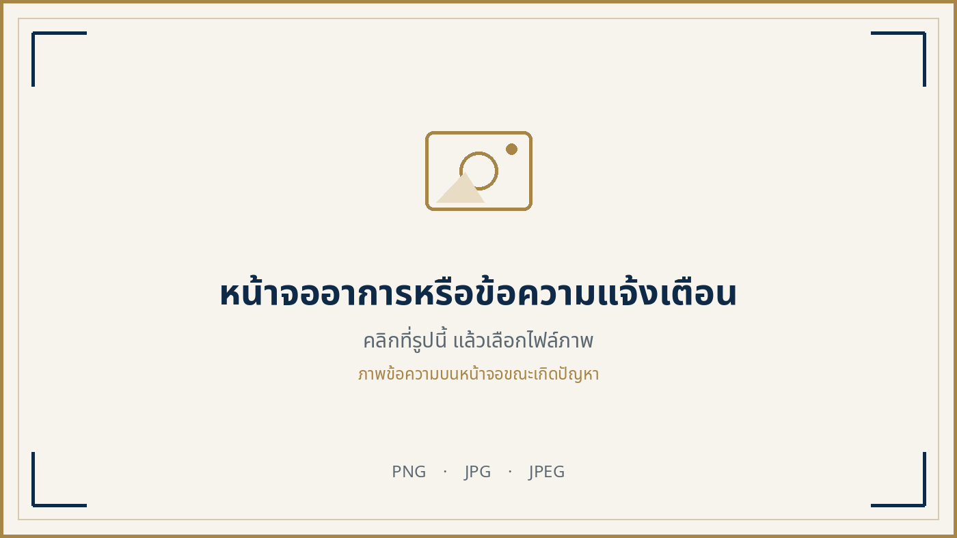  คำอธิบายรูป  ภาพข้อความบนหน้าจอขณะเกิดปัญหา |  | รูปที่ 2 ตำแหน่งไฟล์หรือโฟลเดอร์เดิม  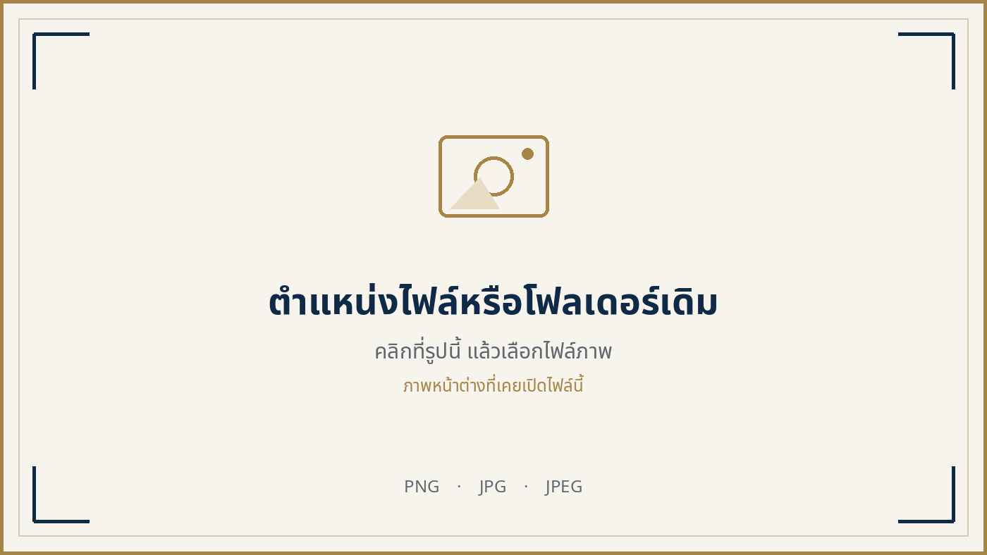  คำอธิบายรูป  ภาพหน้าต่างที่เคยเปิดไฟล์นี้

รูปที่ 3 ภาพอุปกรณ์หรือดิสก์  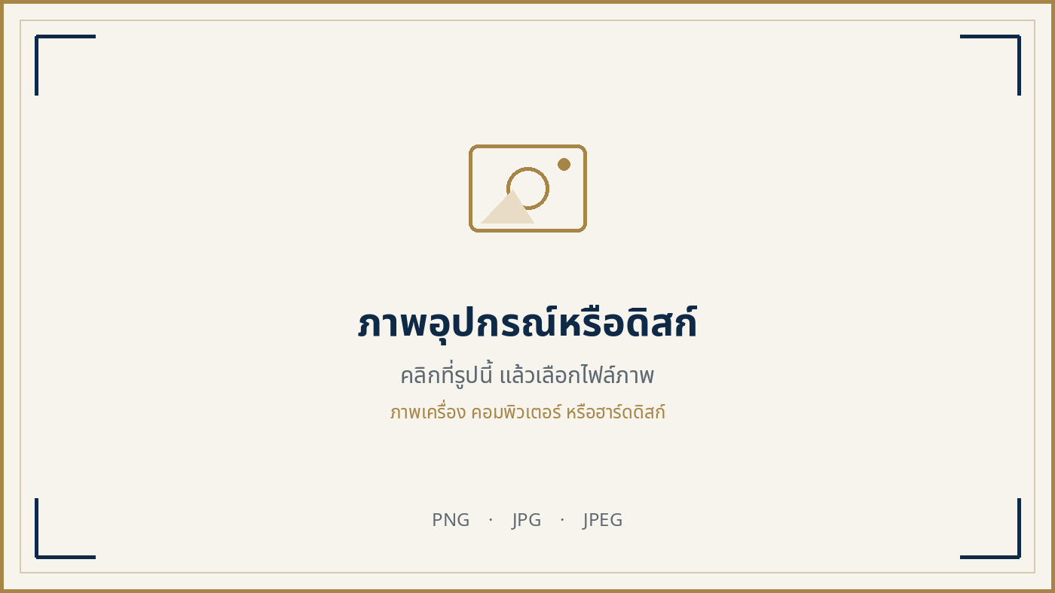  คำอธิบายรูป  ภาพเครื่อง คอมพิวเตอร์ หรือฮาร์ดดิสก์ |  | รูปที่ 4 ภาพผลหลังกู้ไฟล์  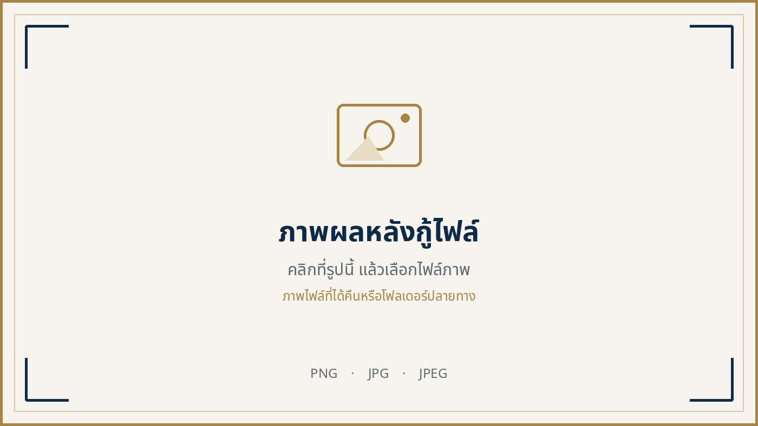  คำอธิบายรูป  ภาพไฟล์ที่ได้คืนหรือโฟลเดอร์ปลายทาง

รูปเพิ่มเติม
คลิกในกรอบนี้ แล้วใช้เมนู แทรก > รูปภาพ เพื่อวางได้มากกว่าหนึ่งรูป วางภาพจากคลิปบอร์ดได้เช่นกัน
คลิกที่นี่ แล้วแทรกรูปเพิ่ม หรือพิมพ์หมายเหตุประกอบรูป
09 การส่งมอบและลงนาม
ส่งไฟล์ที่กู้ได้เฉพาะผู้มีสิทธิ และลบสำเนาชั่วคราวออกจากเครื่องที่ใช้กู้เมื่อปิดงาน
ช่องทางส่งมอบ  เลือก |  | ชื่อผู้รับไฟล์  คลิกเพื่อกรอก |  | วันที่ส่งมอบ  วว/ดด/ปปปป

☐ ผู้รับเปิดตรวจไฟล์ตัวอย่างแล้ว | ☐ ลบสำเนาชั่วคราวออกจากเครื่องที่ใช้กู้แล้ว

หมายเหตุการส่งมอบ
เช่น ส่งเฉพาะโฟลเดอร์บัญชีปี 2568 ไม่รวมไฟล์ส่วนตัวที่ปนมา

ลงนาม
ผู้แจ้งลงชื่อเมื่อได้รับไฟล์แล้ว ผู้กู้ข้อมูลลงชื่อเมื่อส่งมอบ และหัวหน้าฝ่ายลงชื่อเมื่อปิดงาน
ผู้แจ้งเหตุ  ชื่อ-สกุล  คลิกเพื่อกรอก  วันที่  วว/ดด/ปปปป  ลายมือชื่อ |  | ผู้กู้ข้อมูล  ชื่อ-สกุล  คลิกเพื่อกรอก  วันที่  วว/ดด/ปปปป  ลายมือชื่อ |  | หัวหน้าฝ่ายสารสนเทศ  ชื่อ-สกุล  คลิกเพื่อกรอก  วันที่  วว/ดด/ปปปป  ลายมือชื่อ

ไฟล์ที่กู้คืนอาจมีข้อมูลส่วนบุคคลหรือข้อมูลลับของบริษัท ผู้ดำเนินการเปิดดูเฉพาะเท่าที่จำเป็นต่อการตรวจว่ากู้ได้จริง

